鸿蒙连接方法：
- 应用市场下载“卓易通”
2、将openVPN软件放到手机本地，可用数据线直接上传，也可使用华安分享传输
3、将openVPN用卓易通安装
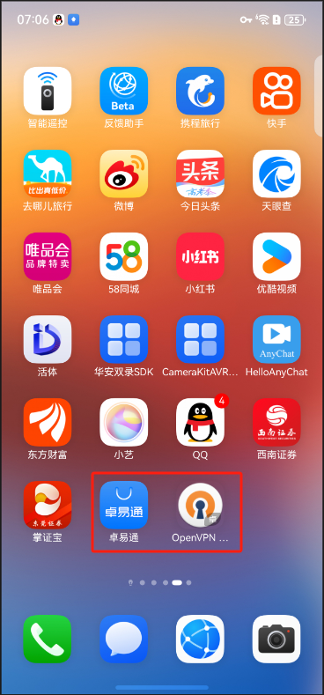

- 将配置文件client_ldap_all.ovpn放至本地“兼容应用数据”文件夹下（任意文件夹都可）
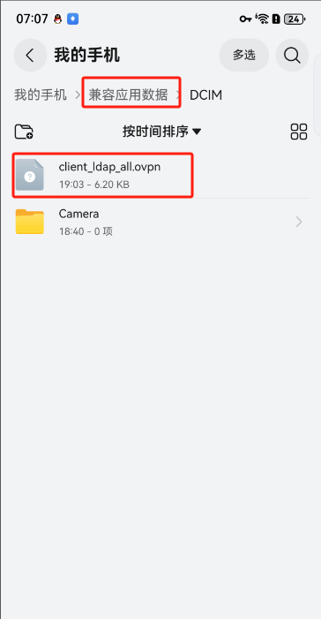

- 将配置文件client_ldap_all.ovpn放至本地“兼容应用数据”文件夹下（任意文件夹都可）
- 打开OpenVPN，添加配置文件
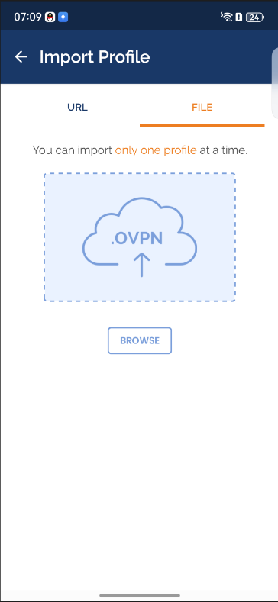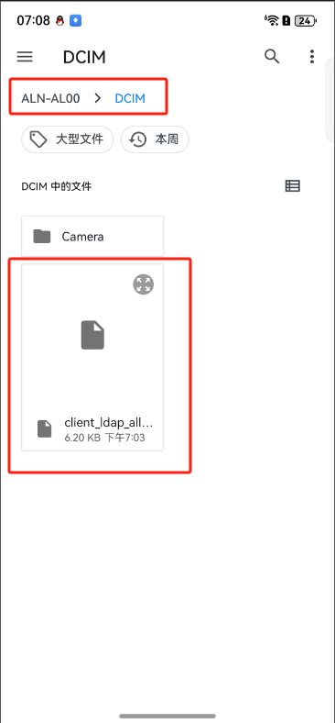
7、输入个人周报系统密码，即可登录
